*Triggers : Farmacia*

*Administración y Diseño de Base de Datos*

Akshay Chatani Chatani, Zuzanna Elzbieta Szalaty & Benjamin Paddags

**EJECUCIÓN:**

Podemos comprobar que al intentar actualizar el importe de la cantidad abonada de un cliente automáticamente se nos muestra un mensaje de error ya que entendemos que la modificación de la cantidad abonada de un cliente podría ser un intento de engaño y por lo tanto no lo permitimos bajo ningún concepto.

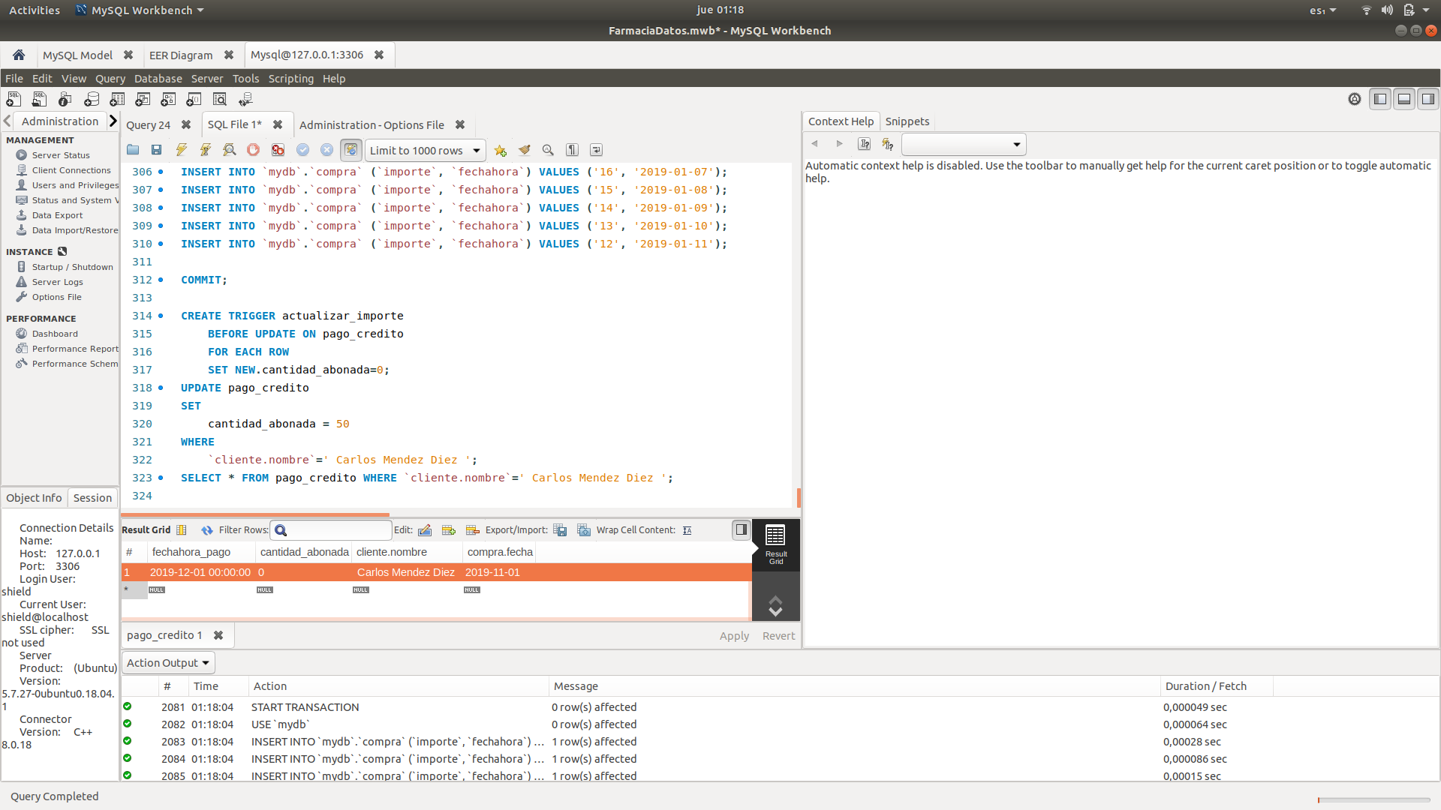





**SCRIPT**:

El trigger es el siguiente:

DELIMITER $$

DROP TRIGGER IF EXISTS prohibir_cambios$$

CREATE TRIGGER prohibir_cambios

BEFORE UPDATE ON pago_credito FOR EACH ROW

BEGIN

SIGNAL SQLSTATE '45000' SET MESSAGE_TEXT = "Prohibido cambiar el importe una vez esté pagado";

END$$

DELIMITER ;